Vorname und Name: __________________________ Klasse : ____ Datum : September 2019
___________________________________________________________________________________________

Deutsch Punkte : ___ / 9 / 15
Kapitel 1
Schreiben – G Note:

Das Magazin „Ich und meine Schule“ macht einen Wettbewerb (concours) auf Facebook. Lies ihn und mach mit!

!!! Gewinn eine Kinokarte!!!

Hallo,

Das Magazin „Ich und meine Schule“ macht einen Wettbewerb (concours):
Wer kann seine neue Schule am besten beschreiben?
Also mach mit!
- Stell dich kurz vor ! : Name / Alter / Herkunft (Woher?)/ Wohnort / Sprachen/ Geschwister/ Hobbys / Lieblings… /…
- Beschreib deine Schule! : mindestens 2 Raüme + wo sind sie? / Stundenplan: wann hast du… (+ Schulfächer) ? (mindestens 2 Infos) / Personen: wer arbeitet in deiner Schule? Was machen sie? (mindestens 2 Infos) / …)

Wir freuen uns deinen Text zu lesen...

Variiere den Wortschatz und die Satzstruktur, brauche Konnektoren (aber, und, zuerst, dann, …) und mach Inversionen!

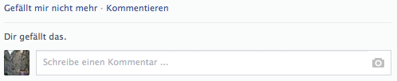
Hallo, ich________________________________________________________________________
__________________________________________________________________________________
__________________________________________________________________________________
__________________________________________________________________________________
__________________________________________________________________________________
__________________________________________________________________________________
__________________________________________________________________________________
__________________________________________________________________________________
__________________________________________________________________________________
__________________________________________________________________________________
__________________________________________________________________________________
__________________________________________________________________________________
__________________________________________________________________________________
__________________________________________________________________________________

__________________________________________________________________________________
__________________________________________________________________________________
__________________________________________________________________________________
__________________________________________________________________________________
__________________________________________________________________________________
__________________________________________________________________________________
__________________________________________________________________________________
__________________________________________________________________________________
__________________________________________________________________________________
__________________________________________________________________________________
__________________________________________________________________________________
__________________________________________________________________________________
__________________________________________________________________________________
__________________________________________________________________________________
__________________________________________________________________________________
__________________________________________________________________________________
__________________________________________________________________________________
__________________________________________________________________________________
__________________________________________________________________________________
__________________________________________________________________________________
__________________________________________________________________________________
__________________________________________________________________________________
__________________________________________________________________________________
__________________________________________________________________________________
__________________________________________________________________________________
__________________________________________________________________________________
__________________________________________________________________________________
__________________________________________________________________________________
__________________________________________________________________________________
__________________________________________________________________________________
__________________________________________________________________________________
__________________________________________________________________________________
__________________________________________________________________________________
__________________________________________________________________________________

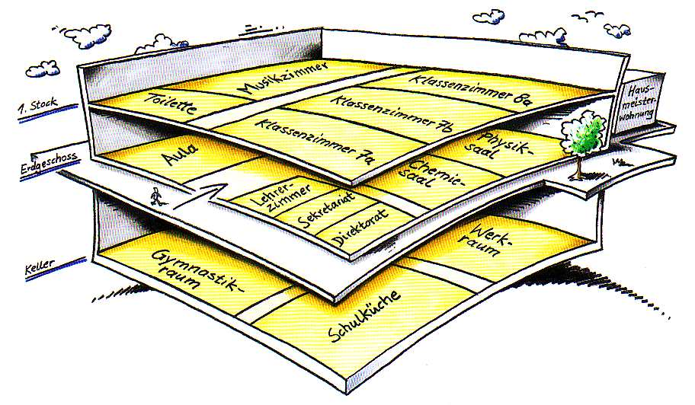

Diese folgenden Wörter und das Bild können
dir helfen:

im ersten/zweiten Stock im Erdgeschoss den Pausenhof sauber machen im Büro arbeiten

Französisch mögen In der Schule gibt es… neben

Geschichte unterrichten am Computer arbeiten jeden Tag
von 8 bis 8.45 habe ich…

Bewertungskriterien SC

 | 5 Punkte | 4 Punkte | 3 Punkte | 2 Punkte | 1 Punkt | 0 Punkte
Aufgabe | Vollumfänglich erfüllt | Grösstenteils erfüllt | Ausreichend erfüllt | Nur teilweise erfüllt | Kaum erfüllt | Nicht erfüllt
 | 5 Punkte | 4 Punkte | 3 Punkte | 2 Punkte | 1 Punkt | 0 Punkte
Kommuni-kative Gestaltung | Vollumfänglich respektiert | Grösstenteils respektiert | Ausreichend respektiert | Nur teilweise respektiert | Kaum respektiert | Nicht respektiert
 | 5 Punkte | 4 Punkte | 3 Punkte | 2 Punkte | 1 Punkt | 0 Punkte
Formale Richtigkeit | Keine oder nur vereinzelte Fehler, die das Lesen nicht stören | Einige Fehler, die das Lesen kaum stören | Fehler, die das Lesen stören aber das Verstehen nicht beeinträchtigen | Viele Fehler, die das Lesen erschweren | Der Text ist kaum verständlich | Der Text ist nicht verständlich

Punkte | Note |  | Punkte | Note |  | Punkte | Note
15 | 6 |  | 9 | 4 |  | 3 | 2
14 | 5.7 |  | 8 | 3.7 |  | 2 | 1.7
13 | 5.3 |  | 7 | 3.3 |  | 1 | 1.3
12 | 5 |  | 6 | 3 |  | 0 | 1
11 | 4.7 |  | 5 | 2.7
10 | 4.3 |  | 4 | 2.3

Analyse a priori SC

Im schriftlichen Test sollen die SchülerInnen innerhalb der gegebenen Situation ihre Kommunikationsfähigkeit nachweisen, die nach folgenden Kriterien bewertet wird:

Aufgabe:
Erfüllung der Aufgabe: Der Schüler hat die Aufgabe verstanden.
Die Leitpunkte werden inhaltlich entsprechend den Bewertungskriterien (s. unten) behandelt.

Kommunikative Gestaltung:
- Struktur des Textes: Einleitung + Ausführung + Schluss
+ sinnvolle Anordnung der Leitpunkte: Kohärenz
+ Verwirklichung der Schreibabsicht: Kann der Schüler seine Ideen verständlich kommunizieren?
+ korrekter Wortgebrauch
- Verknüpfung der Sätze: Konnektoren
- Variation der Satzstruktur: Satzanfänge + Inversionen (Position2)
- Variation des Wortschatzes
+ Einsatz von kontextbezogenem Wortschatz (Themen: sich vorstellen. + eine Schule beschreiben)
+ kontextbezogene Ausdrucksweise

Formale Richtigkeit:
- Syntax
- Deklination
- Konjugation
- Rechtschreibung
- Zeichensetzung
- Dativ (im, in der)

 | 5 Punkte | 4 Punkte | 3 Punkte | 2 Punkte | 1 Punkt | 0 Punkte
Aufgabe | Vollumfänglich erfüllt  Ausführung aller Leitpunkte, mehrere Infos für jeden Leitpunkt  14 Infos | Grösstenteils erfüllt  13-12 Infos | Ausreichend erfüllt  zu wenig Infos oder 1 Leitpunkten werden nicht behandelt  11-10 Infos | Nur teilweise erfüllt  9-8 Infos | Kaum erfüllt  7-6 Infos | Nicht erfüllt  Die 4 Leitpunkte werden nicht behandelt  5 oder weniger als 5 Infos
 | 5 Punkte | 4 Punkte | 3 Punkte | 2 Punkte | 1 Punkt | 0 Punkte
Kommunikative Gestaltung | Vollumfänglich respektiert  Die 4 Kriterien werden vollumfänglich respektiert | Grösstenteils respektiert  3 von 4 Kriterien werden vollumfänglich respektiert | Ausreichend respektiert  2 Kriterien werden nicht vollumfänglich respektiert oder 1 Kriterium wird nicht respektiert | Nur teilweise respektiert  3 Kriterien werden nicht vollumfänglich respektiert oder 2 Kriterien werden nicht respektiert | Kaum respektiert  Die 4 Kriterien werden nicht vollumfänglich respektiert oder 3 Kriterien werden nicht respektiert | Nicht respektiert  Die 4 Kriterien werden nicht respektiert
 | 5 Punkte | 4 Punkte | 3 Punkte | 2 Punkte | 1 Punkt | 0 Punkte
Formale Richtigkeit | Keine oder nur vereinzelte Fehler, die das Lesen nicht stören | Einige Fehler, die das Lesen kaum stören | Fehler, die das Lesen stören | Viele Fehler, die das Lesen erschweren | Der Text ist kaum verständlich | Der Text ist nicht verständlich

